石景山区2013-2014学年度第一学期期末考试试卷
初三数学参考答案
阅卷须知：
为了阅卷方便，解答题中的推导步骤写得较为详细，考生只要写明主要过程即可．若考生的解法与本解法不同，正确者可参照评分参考给分，解答右端所注分数，表示考生正确做到这一步应得的累加分数．
一、选择题（本题共8道小题，每小题4分，共32分）
题 号 | 1 | 2 | 3 | 4 | 5 | 6 | 7[来源:Z§xx§k.Com] | 8
答 案 | A | C | D | A | B | C | A | B
二、填空题（本题共6道小题，每小题4分，共24分）
9．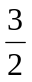； 10. 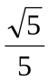； 11．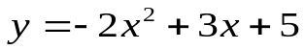；
12. 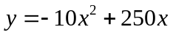,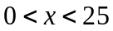; 13．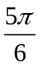； 14．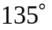;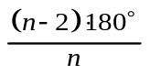．[来源:学*科*网Z*X*X*K]
三、解答题（本题共7道小题，每小题5分，共35分）
15．解：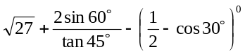
=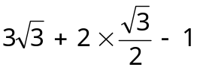 ……………………………………………………4分
=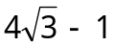 ……………………………………………………………5分
16．解：（1）a=1； ……………………………………………………………2分
（2）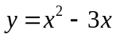
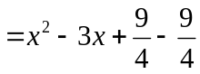 ………………………………………3分
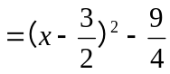 ………………………………………4分
抛物线顶点坐标为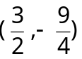 ………………………………5分
17．解：在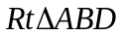中, 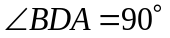，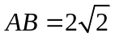，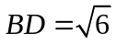
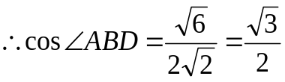………1分
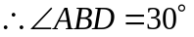，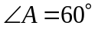 ……3分
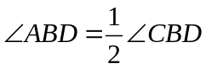
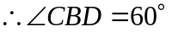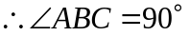 ……4分
在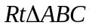中,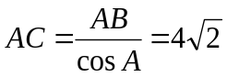 ……………5分
18. 解：（1）点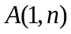在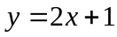的图象上，
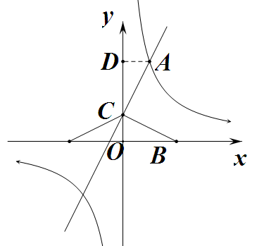
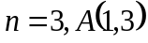………………………1分
点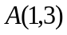在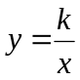的图象上，
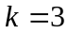 ……………………………2分
（2）如图，作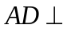轴，垂足为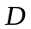
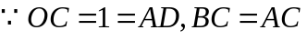.
且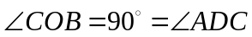
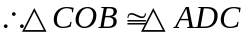 …………………3分
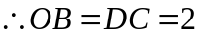
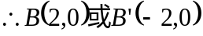. ……………………5分.
19.解：方法一：
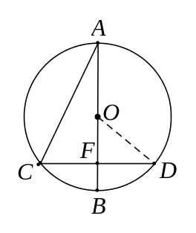
连结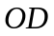 ………………1分
设⊙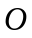的半径为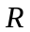[来源:学#科#网Z#X#X#K]
∵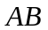是⊙的直径，且CF=DF
∴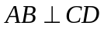 ………………2分
∵ OB=R BF=2
则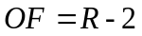
在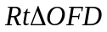中，
由勾股定理得：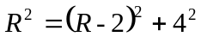…………3分
解得：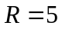
∴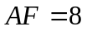 ………………4分
在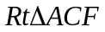中
由勾股定理得：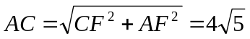 ………………5分
方法二：
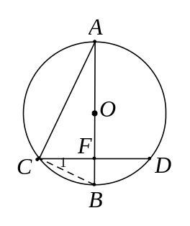
连结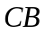 ………………1分[来源:Z,xx,k.Com]
∵是⊙的直径，且CF=DF
∴, 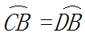 ………………2分
∴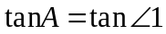
∴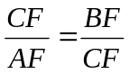 ………………3分
∴ ………………4分
在中
由勾股定理得：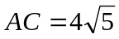 ………………5分
20. 解: 过点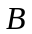做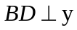轴于点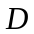. ……………1分
在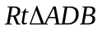中，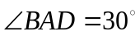，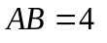
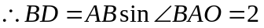， ………2分
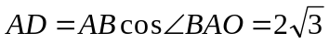 . ………3分
又 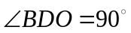 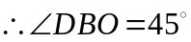，
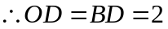. ………4分
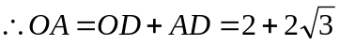
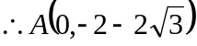 ………5分

21. 解：在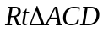与中
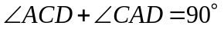
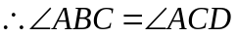 ………………1分
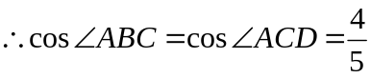
在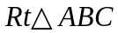中，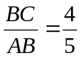
令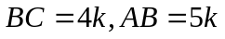 ………………2分
则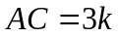
由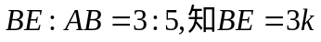[来源:学科网]
则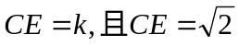 ………………3分
则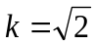，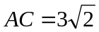
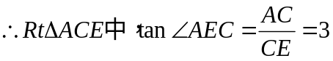 ……………4分
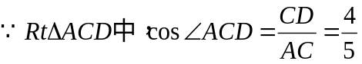，
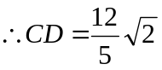 …………………5分

四、解答题（本题共3道小题，每小题5分，共15分）
22. 解：（说明：根据建立的坐标系的位置的不同，抛物线的解析式也不同）
以抛物线的顶点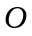为坐标原点， 过点O作直线AB的平行线和垂线分别作为x轴和y轴，建立平面直角坐标系. …………………1分
则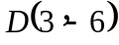
设抛物线解析式为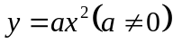，
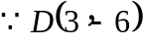在抛物线上
代入得：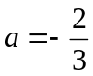
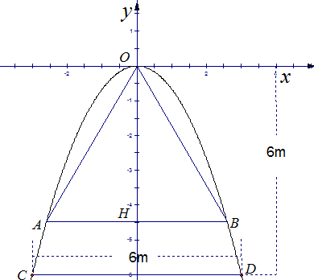 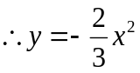 …………….2分
6dm
6dm
△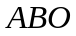是等边三角形
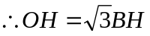
设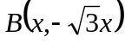………………3分
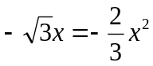
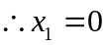（舍），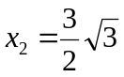
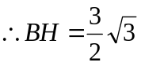，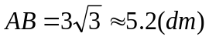…………………………. 4分
答：等边三角形的边长为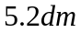 . ………………………… 5分

23. 解：(1)证明：连结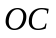 ………………1分
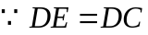
2
3
1
4
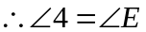
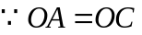
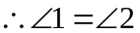
又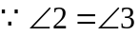
则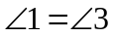
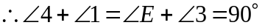……2分
∴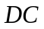是⊙的切线
(2) 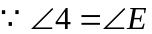
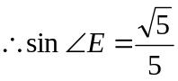
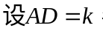
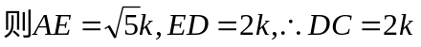………………3分
在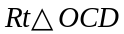中，
由勾股定理得：
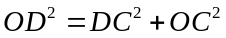
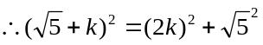 ………………4分
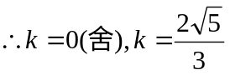
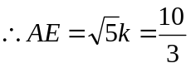……………5分

24. 解：（1）设抛物线解析式为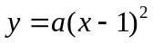，
由抛物线过点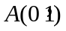，可得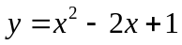…………2分
（2）可得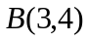
直线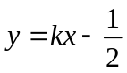（k >0）与函数f的图象只有两个交点共有三种情况：
①直线与直线：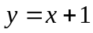平行，此时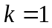；…3分
②直线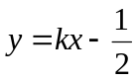过点，此时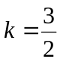； ………………4分

③直线与二次函数的图象只有一个交点，
此时有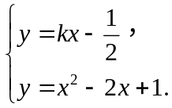 得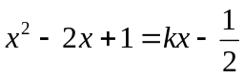,
由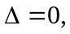可得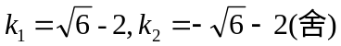.…………5分
综上：，，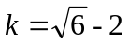

五、解答题（本题共2道小题，每小题7分，共14分）
25. 解：（1） 3 ， 60 ………………………………………2分
（2） 由题意可知：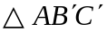∽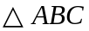
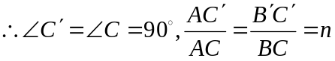
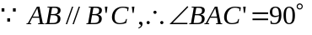
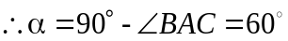……………………………4分
在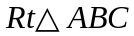中,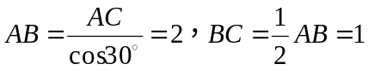
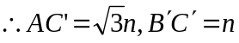………………………………5分
在直角梯形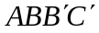中，
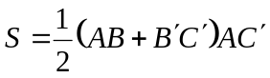
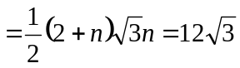…………………………6分
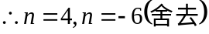 ………………………………7分
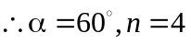
26．解：（1）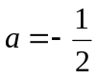 ……………………1分
抛物线解析式为：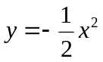
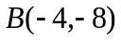 ……………………2分
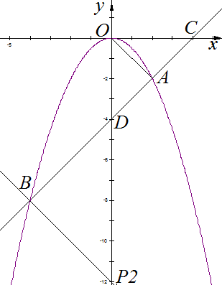
(2) 记直线AB与x、y轴分别交于C、D两点，
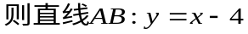
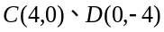 ………………………3分
①以A为直角顶点，则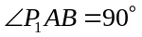
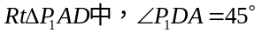
则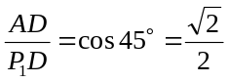
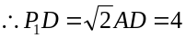
又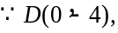
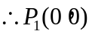…………………4分
②以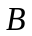为直角顶点，则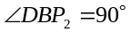
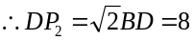
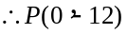 ………………………5分
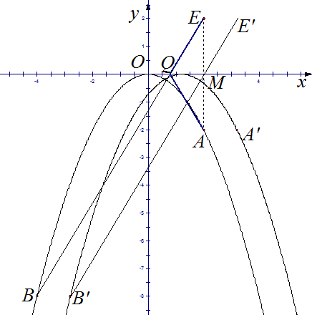
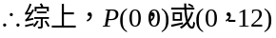
（3）记点A关于x轴的对称点为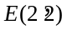
则BE: 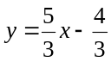
令y=0,得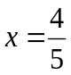
即BE与x轴的交点为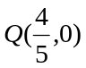……6分
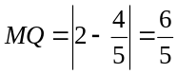
故抛物线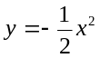向右平移个单位时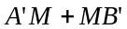最短
此时，抛物线的解析式为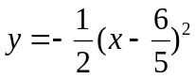…………………7分

